生命周期模型选择指南

中国华电科工集团有限公司

目录
变更履历 3
1 范围 1
2 规范性引用文件 1
3 术语和定义 1
4 目的 1
5 软件生命周期模型选择要求 1
5.1 选择准则 1
5.2 软件生命周期模型的对比 2
6 软件生命周期模型的描述 2
6.1 瀑布模型软件开发过程 2
6.2 迭代模型软件开发过程 5
6.2.1 迭代应遵循原则 5
6.2.2 迭代模型开发过程应遵循的要求 5
6.2.3 迭代模型开发过程流程图 6
6.3 并发开发模型的软件开发过程 10
6.3.1 过程流程图 10
6.3.2 过程应遵循的要求 11
7 常见模型的介绍 12
7.1 原型法 12
7.2 增量和迭代模型 13
7.3 敏捷开发 14
7.6 过程改进IDEAL模型的描述 14

变更履历
版本 | 文件内容描述 | 日期 | 编写 | 审核 | 批准
V1.0 | 正式发布 | 2025-1-03 | 赵元良 | 付岩峰 | 付岩峰
V1.1 | 优化开发模型的产品输出 | 2025-1-08 | 赵元良 | 付岩峰 | 付岩峰

1 范围
本文件规定了生命周期模型选择的目的、选择要求、模型的描述、常见模型介绍、程改进IDEAL模型的描述。
本文件对生命周期模型选择的描述适用于本公司采用CMMI规范的组织之所有软件开发项目。

2 规范性引用文件
下列文件对于本文件的应用是必不可少的。凡是注日期的引用文件，仅注日期的版本适用于本文件。凡是不注日期的引用文件，其最新版本（包括所有的修改单）适用于本文件。

3 术语和定义
规范性引用文件中界定的术语和定义适用于本文件。

4 目的
对本公司现在使用和今后可能使用的生命周期模型进行描述，供本公司内项目在定义项目标准过程时参考使用。

5 软件生命周期模型选择要求
软件生命周期（SDLC，软件生存周期）是软件的产生直到报废的生命周期，周期内有问题定义、可行性分析、总体描述、系统设计、编码、调试和测试、验收与运行、维护升级到废弃等阶段，这种按时间分程的思想方法是软件工程中的一种思想原则，即按部就班、逐步推进，每个阶段都要有定义、工作、审查、形成文档以供交流或备查，以提高软件的质量。但随着新的面向对象的设计方法和技术的成熟，软件生命周期设计方法的指导意义正在逐步减少。

5.1 选择准则
- 在前期需求明确的情况下尽量采用瀑布模型。
- 在用户无信息系统使用经验，需求分析人员技能不足情况下一定要借助原型。
- 在不确定性因素很多，很多东西前面无法计划情况下尽量采用增量迭代。
- 在需求不稳定情况下尽量采用增量迭代模型。
- 在资金和成本无法一次到位情况下可以采用增量模型，软件产品分多个版本进行发布。
- 对于完全多个独立功能开发可以在需求阶段就分功能并行，但每个功能内都应该遵循瀑布模型。
- 对于全新系统的开发必须在总体设计完成后再开始增量或并行。
- 对于编码人员经验较少情况下建议不要采用敏捷或迭代等生命周期模型。
- 增量,迭代和原型可以综合使用,但每一次增量或迭代都必须有明确的交付和出口准则。

5.2 软件生命周期模型的对比
根据本公司的项目特点，定义了三种适合公司常用的软件生命周期模型：瀑布模型、迭代模型和并发开发模型。
 | 瀑布模型 | 迭代模型 | 并发开发模型
特征 | 文档驱动（每个阶段都需要完成详细的文档） | 风险驱动（强调风险分析、管理和控制） | 需求驱动（客户需求紧迫）
适用范围 | 面向结构开发方法和面向对象开发方法 | 面向对象的开发方法 | 面向结构开发方法和面向对象开发方法
适用范围 | 客户提供了文档化的需求，并且相当详细 | 合同没有对开发完成的时间进行限制，一般6个月以上开发周期 | 合同要求完成的时间非常严格，且开发时间较短
适用范围 | 客户业务稳定，并有类似系统经验 | 我们公司没有类似的开发经验，且客户的需求难以确定，存在较大的需求风险 | 开发工作量不大的项目或模块
适用范围 | 我们公司有类似的系统经验 | 我们公司没有类似的系统经验 | 我们公司没有类似的系统经验
必要条件 | 在需求被确定，完成需求阶段工作的基础上，允许分段进行系统设计及编码，但之前在项目定义过程中的阶段中必须被明确定义。 | 其中迭代的次数必须在项目启动之前与客户方有所约定。需求不明确，难以把握。 | 合同金额小和项目开发周期短

6 软件生命周期模型的描述

6.1 瀑布模型软件开发过程
瀑布模型是最基本的和有效的一种可供选择的软件开发生命周期模型。
瀑布模型将软件生命周期的各项活动规定为依固定顺序联接的若干阶段工作，形如瀑布流水，是一种线性模型。各阶段活动为，提出需求、需求分析、设计、编码、测试和维护。
每一个阶段都可以定义明确的产出物和验证准则，瀑布模型在每一个阶段完成后都可以组织相关的评审和验证，只有在评审通过后才能够进入到下一个阶段。
由于需要对每一个阶段进行验证，瀑布模型要求每一个阶段都有明确的文档产出，对于严格的瀑布模型每一个阶段都不应该重叠，而应该是在评审通过，相关的产出物都已经基线后才能够进入到下一个阶段。下图是经过改进的瀑布模型软件开发过程。
优点：
- 强调开发的阶段性；
- 强调早期计划及需求调查；
- 强调产品测试。
缺点：
- 由于下一阶段要等上一阶段确认完成才能开始，所以会浪费很多等待时间，增加项目成本。
- 依赖于早期进行的唯一一次需求调查，不能适应需求的变化,缺乏灵活性；
- 由于是单一流程，开发中的经验教训不能反馈应用于本产品的过程；
- 风险往往迟至后期的开发阶段才显露，因而失去及早纠正的机
下表是瀑布模型中各个阶段的主要工作及退出准则：
阶段 | 主要工作 |  | 应完成的文档 | 退出准则
项目售前 | 编写技术方案 |  | 技术方案书 | 《技术方案书》经客户确认
项目策划 | 1. 项目立项  2. 项目估算  3. 定项目计划  4. 编写测试计划 |  | 1. 项目章程和立项报告  2. 估算工作书  3. 项目计划书  4. 测试计划 | 1.《项目章程》和《立项报告》经公司领导批准  2.《项目计划书》经项目组及相关人员签字确认
需求开发 | 需求获取 | 1. 需求策划  2. 需求调研 | 1. 需求调研计划  2. 调研报告 | 《需求调研计划》经客户确认
需求开发 | 需求分析 | 1. 确定系统运行环境  2. 建立系统逻辑模型  3. 确定系统功能及性能要求  4. 编写用户需求说明书  5. 编写需求规格说明书 | 1. 用户需求说明书  2. 需求规格说明书 | 1. 客户在《用户需求说明书》上签字确认  2. 《需求规格说明书》经项目组评审  3. 客户及项目组成员在《需求规格说明书》上签字确认  4. 《系统测试用例》经项目组评审
需求开发 | 需求评审确认 | 1. 用户需求说明书提交客户签字确认  2. 给客户演示需求分析结果  3. 需求规格说明书的评审  4. 提交客户和项目组签字确认需求规格说明书  5. 编写系统测试用例 | 1．用户需求说明书  2．需求规格说明书
系统设计 | 概要设计 | 1. 进行功能模块设计  2. 定义各功能模块接口  3. 数据库设计  4. 制定集成测试用例  5. 编写用户手册 | 1. 概要设计书  2. 集成测试用例  3. 用户手册 | 1. 《概要设计书》经项目组相关人员进行评审  2. 《集成测试用例》经项目组相关人员进行评审
 | 详细设计 | 1. 设计各模块具体实现算法  2. 确定模块间详细接口  3. 制定单元测试用例 | 1. 详细设计书  2. 单元测试用例 | 1. 《详细设计书》经项目组相关人员进行评审  2. 《单元测试用例》经项目组相关人员进行评审
实现阶段 | 1. 设计和编写程序源代码  2. 进行单元测试和调试  3. 完善用户手册 |  | 1. 代码  2. 单元测试报告  3. 用户手册 | 1. 在实现过程中采用先进的技术与工具  2. 规范工作程序及编写文档  3. 对实现过程及已完成的文档进行评审
测试阶段 | 集成测试 | 1. 执行集成测试用例  2. 编写集成测试报告 | 1. 系统源程序清单  2. 集成测试报告 | 1. 测试时采用先进的技术和工具  2. 规范工作程序及文档编写  3. 对测试工作及已完成的文档进行评审  4. 进行回归测试，跟踪缺陷关闭
 | 系统测试 | 1. 测试整个软件系统  2. 验证用户手册  3. 编写系统测试报告 | 1. 系统测试报告  2. 用户手册
产品发布/验收 | 1. 编写验收进度计划  2. 依据验收检查表进行验收  3. 编写验收报告  4. 修订用户手册 |  | 1. 验收进度计划  2. 验收检查表  3. 验收报告  4. 用户手册 | 项目组和客户共同在《验收报告》签字确认
售后 | 1. 编写售后服务计划  2. 编写售后服务总结 |  | 1. 售后服务计划  2. 售后服务总结

6.2 迭代模型软件开发过程
迭代式模型是RUP推荐的周期模型。在RUP中，迭代被定义为：迭代包括产生产品发布（稳定、可执行的产品版本）的全部开发活动和要使用该发布必需的所有其他外围元素。所以，在某种程度上，开发迭代是一次完整地经过所有工作流程的过程：（至少包括）需求工作流程、分析设计工作流程、实施工作流程和测试工作流程。实质上，它类似小型的瀑布式项目。RUP认为，所有的阶段（需求及其它）都可以细分为迭代。每一次的迭代都会产生一个可以发布的产品，这个产品是最终产品的一个子集。
迭代和瀑布的最大的差别就在于风险的暴露时间上。任何项目都会涉及到一定的风险。如果能在生命周期中尽早确保避免了风险，那么您的计划自然会更趋精确。有许多风险直到已准备集成系统时才被发现。不管开发团队经验如何，都绝不可能预知所有的风险。以下是根据迭代生命周期模型制定的软件开发过程。

6.2.1 迭代应遵循原则
- 每个迭代时间不超过二个月，不低于二周
- 项目经理与客户必须在项目开始实施时，协商确定迭代次数
- 依赖需求跟踪表对需求进行增量管理
- 每个迭代均设立基线，同配置管理人员进行管理

6.2.2 迭代模型开发过程应遵循的要求
- 在项目的开发过程中，项目经理始终将风险管理和控制放在首位。
- 及时与客户就需求进行沟通确认，对于客户提出的变化需求，能够进行初步判断，进行风险分析。
- 在进行需求调研时，尽量引导客户需求，让客户充分表达自己的想法。
- 与客户确认需求时，应具备良好的沟通技巧及谈判方法。
- 每次提交给客户的版本，都必须从配置库中提取最新版本，且由只充许项目项经理进行提取。配置管理员要做好版本控制工作。
- 软件质量保证人员按要求进行审计，以确保项目在各阶段开发时遵循相应的过程标准。

6.2.3 迭代模型开发过程流程图
下表是迭代模型中各个阶段的主要工作及退出准则：
阶段 | 主要工作 |  | 应完成的文档 | 退出准则
项目售前 | 1. 编写技术方案 |  | 1. 技术方案书 | 1. 《技术方案书》经客户确认
项目策划 | 1. 项目立项  2. 项目估算  3. 制定项目计划  4. 编写测试计划 |  | 1. 项目章程和立项报告  2. 估算工作书  3. 项目计划书  4. 测试计划 | 1. 《项目章程》和《立项报告》经公司领导批准  2. 《项目计划书》经项目组及相关人员签字确认
需求开发 | 需求获取 | 1. 需求策划  2. 需求调研 | 1. 需求调研计划  2. 调研报告 | 1. 《需求调研计划》经客户确认
需求开发 | 需求分析 | 1. 确定系统运行环境  2. 建立系统逻辑模型  3. 确定系统功能及性能要求  4. 编写《用户需求说明书》  5. 编写《需求规格说明书》 | 1. 用户需求说明书  2. 需求规格说明书
需求开发 | 需求变更影响分析 | 1. 填写《需求变更申请单》  2. 评审《需求变更申请单》  3. 填写《风险缓解计划》 | 1. 需求变更申请单  2. 风险缓解计划 | 1. 《需求变更申请单》经CCB批准通过  2. 《风险缓解计划》经项目组及相关人员签字确认
客户验证 | 需求评审 | 1. 《用户需求说明书》提交客户签字确认  2. 给客户演示需求分析结果  3. 《需求规格说明书》的评审  4. 编写或修改《系统测试用例》 | 1. 用户需求说明书  2. 需求规格说明书 | 《用户需求说明书》和或《需求规格说明书》客户签字确认
系统设计 | 概要设计 | 1. 进行功能模块设计  2. 定义各功能模块接口  3. 数据库设计  4. 制定集成测试用例  5. 编写用户手册 | 1. 概要设计书  2. 集成测试用例  3. 用户手册 | 1. 《概要设计书》经项目组相关人员进行评审  2. 《集成测试用例》经项目组相关人员进行评审
系统设计 | 需求变更影响分析 | 1. 填写《需求变更申请单》  2. 评审《需求变更申请单》  3. 填写《风险缓解计划》 | 1. 需求变更申请单  2. 风险缓解计划 | 1. 《需求变更申请单》经CCB批准通过  2. 《风险缓解计划》经项目组及相关人员签字确认
系统设计 | 需求评审 | 1. 《用户需求说明书》提交客户签字确认  2. 给客户演示需求分析结果  3. 《需求规格说明书》的评审  4. 编写或修改《系统测试用例》 | 1. 用户需求说明书  2. 需求规格说明书 | 《用户需求说明书》和或《需求规格说明书》客户签字确认
系统设计 | 详细设计 | 1. 设计各模块具体实现算法  2. 确定模块间详细接口  3. 制定单元测试用例 | 1. 详细设计书  2. 单元测试用例 | 1. 《详细设计书》经项目组相关人员进行评审  2. 《单元测试用例》经项目组相关人员进行评审
系统设计 | 需求变更影响分析 | 1. 填写《需求变更申请单》  2. 评审《需求变更申请单》  3. 填写《风险缓解计划》 | 1. 需求变更申请单  2. 风险缓解计划 | 1. 《需求变更申请单》经CCB批准通过  2. 《风险缓解计划》经项目组及相关人员签字确认
系统设计 | 需求评审 | 1. 《用户需求说明书》提交客户签字确认  2. 给客户演示需求分析结果  3. 《需求规格说明书》的评审  4. 编写或修改《系统测试用例》 | 1. 用户需求说明书  2. 需求规格说明书 | 《用户需求说明书》和或《需求规格说明书》客户签字确认
实现阶段 | 1. 设计和编写程序源代码  2. 进行单元测试和调试  3. 完善用户手册 |  | 1. 代码  2. 单元测试报告  3. 用户手册 | 1. 在实现过程中采用先进的技术与工具  2. 规范工作程序及编写文档  3. 对实现过程及已完成的文档进行评审
需求变更影响分析 | 1. 填写《需求变更申请单》  2. 评审《需求变更申请单》  3. 填写《风险缓解计划》 |  | 1. 需求变更申请单  2. 风险缓解计划 | 1. 《需求变更申请单》经CCB批准通过  2. 《风险缓解计划》经项目组及相关人员签字确认
需求评审 | 1. 《用户需求说明书》提交客户签字确认  2. 给客户演示需求分析结果  3. 《需求规格说明书》的评审  4. 编写或修改《系统测试用例》 |  | 1. 用户需求说明书  2. 需求规格说明书 | 《用户需求说明书》和或《需求规格说明书》客户签字确认
测试阶段 | 集成测试 | 1. 执行集成测试用例  2. 编写集成测试报告 | 1. 系统源程序清单  2. 集成测试报告 | 1. 测试时采用先进的技术和工具  2. 规范工作程序及文档编写  3. 对测试工作及已完成的文档进行评审  4. 进行回归测试，跟踪缺陷关闭
需求变更影响分析 | 1. 填写《需求变更申请单》  2. 评审《需求变更申请单》  3. 填写《风险缓解计划》 |  | 1. 需求变更申请单  2. 风险缓解计划 | 1. 《需求变更申请单》经CCB批准通过  2. 《风险缓解计划》经项目组及相关人员签字确认
需求评审 | 1. 《用户需求说明书》提交客户签字确认  2. 给客户演示需求分析结果  3. 《需求规格说明书》的评审  4. 编写或修改《系统测试用例》 |  | 1. 用户需求说明书  2. 需求规格说明书 | 《用户需求说明书》和或《需求规格说明书》客户签字确认
产品发布/验收 | 1. 编写验收进度计划  2. 依据验收检查表进行验收  3. 编写验收报告  4. 修订用户手册 |  | 1. 验收进度计划  2. 验收检查表  3. 验收报告  4. 用户手册 | 1. 项目组和客户共同在《验收报告》签字确认

6.3 并发开发模型的软件开发过程

6.3.1 过程流程图
下表是各个阶段的主要工作及退出准则：
阶段 | 主要工作 |  | 应完成的文档 | 退出准则
项目售前 | 1. 编写技术方案 |  | 1. 技术方案书 | 1. 《技术方案书》经客户确认
项目策划 | 1. 项目立项  2. 项目估算  3. 制定项目计划  4. 编写测试计划 |  | 1. 项目章程和立项报告  2. 估算工作书  3. 项目计划书  4. 测试计划 | 1. 《项目章程》和《立项报告》经公司领导批准  2. 《项目计划书》经项目组及相关人员签字确认
需求开发 | 需求获取 | 1. 需求策划  2. 需求调研 | 1. 需求调研计划  2. 调研报告 | 1. 《需求调研计划》经客户确认
需求开发 | 需求分析 | 1. 确定系统运行环境  2. 建立系统逻辑模型  3. 确定系统功能及性能要求  4. 编写用户需求说明书  5. 编写需求规格说明书 | 1. 用户需求说明书  2. 需求规格说明书 | 1. 客户在《用户需求说明书》上签字确认  2. 《需求规格说明书》经项目组评审  3. 客户及项目组成员在《需求规格说明书》上签字确认  4. 《系统测试用例》经项目组评审
需求开发 | 需求评审确认 | 1. 用户需求说明书提交客户签字确认  2. 给客户演示需求分析结果  3. 需求规格说明书的评审  4. 提交客户和项目组签字确认需求规格说明书  5. 编写系统测试用例 | 1. 用户需求说明书  2. 需求规格说明书
系统设计 | 概要设计 | 1. 进行功能模块设计  2. 定义各功能模块接口  3. 数据库设计  4. 制定集成测试用例  5. 编写用户手册 | 1. 概要设计书  2. 集成测试用例  3. 用户手册 | 1. 《概要设计书》经项目组相关人员进行评审  2. 《集成测试用例》经项目组相关人员进行评审
系统设计 | 详细设计 | 1. 设计各模块具体实现算法  2. 确定模块间详细接口  3. 制定单元测试用例 | 1. 详细设计书  2. 单元测试用例 | 1. 《详细设计书》经项目组相关人员进行评审  2. 《单元测试用例》经项目组相关人员进行评审
实现阶段 | 1. 设计和编写程序源代码  2. 进行单元测试和调试  3. 完善用户手册 |  | 1. 代码  2. 单元测试报告  3. 用户手册 | 1. 在实现过程中采用先进的技术与工具  2. 规范工作程序及编写文档  3. 对实现过程及已完成的文档进行评审
测试阶段 | 集成测试 | 1. 执行集成测试用例  2. 编写集成测试报告 | 1. 系统源程序清单  2. 集成测试报产品发布/验收告 | 1. 测试时采用先进的技术和工具  2. 规范工作程序及文档编写  3. 对测试工作及已完成的文档进行评审  4. 进行回归测试，跟踪缺陷关闭
测试阶段 | 系统测试 | 1. 测试整个软件系统  2. 验证用户手册  3. 编写系统测试报告 | 1. 系统测试报告  2. 用户手册
产品发布/验收 | 1. 编写验收进度计划  2. 依据验收检查表进行验收  3. 编写验收报告  4. 修订用户手册 |  | 1. 验收进度计划  2. 验收检查表  3. 验收报告  4. 用户手册 | 1. 项目组和客户共同在《验收报告》签字确认

每次需求确认后，都按照上面的流程进行。最后将所有的需求实现完后，集成提交客户确认。

6.3.2 过程应遵循的要求
- 经向客户调研拟制的《需求规格说明书》，存在一些还没有确定的需求，有待进一步与客户调研进行确认，但对于《需求规格说明书》中客户已确定的部分，可以进行下一步的设计、编码、测试工作。
- 项目经理尽可能早的确定客户需求，让客户在《需求规格说明书》上签字确认。
- 只有《需求规格说明书》最终版本评审通过后，才可以进行《设计说明书》最后评审。
- 项目经理密切关注需求、设计、编码、测试等阶段并行工作，安排相关人员及时更新《需求规格明书》、《设计说明书》，并通知配置管理员做好版本控制。
- 在并行开发的时候，应注意保留相关的文档，以避免引起管理混乱。
- 软件质量保证人员按要求进行审计，以确保项目在各阶段开发时遵循相应的过程标准。

7 常见模型的介绍

7.1 原型法
原型一般都不是单独采用的一种生命周期模型，往往会结合多种模型方法一起使用。
对于迭代开发来讲，每一个迭代周期的产出都可以看做是下个阶段要精化的原型。
而对于瀑布模型开发来讲，我们在需求阶段也可以进行界面和操作建模，形成DEMO后和用户做进一部的需求沟通和确认。
当你的用户没有信息系统的使用经验，你的系统分析员也没有过多的需求分析和挖掘经验的时候，需求分析和调研过程则更需要是一个启发式的过程。而原型则是这种很好的启发式方法，可以快速的挖掘用户需求并达成需求理解上的一致，否则即使双方都签字认可的需求往往仍然不是客户真正想要的东西。
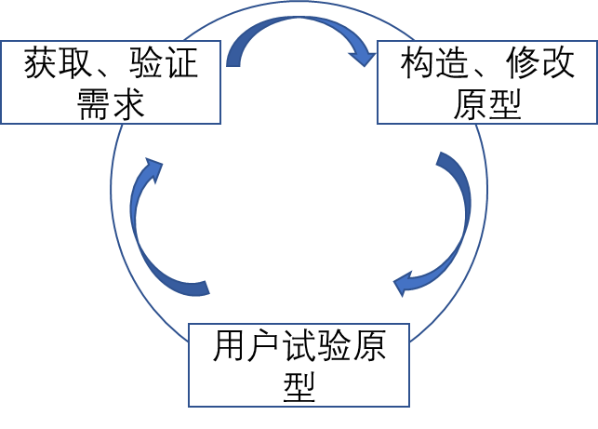
原型可以分为“抛弃型”的和“不抛弃型”的。如果原型仅仅是需求阶段方面和用户沟通画的DEMO，则这种原型一般都建议抛弃掉。而对于迭代开发来将，每次迭代的产出都是可以独立运行和包含基础功能的系统，是后续细化的基础，这类原型一般都不建议抛弃，后期的设计开发也要基于该原型逐渐的进行完善。

7.2 增量和迭代模型
增量迭代是RUP统一过程常采用的软件开发生命周期模型。
增量和迭代有区别但两者又经常一起使用，所以这里要先解释下增量和迭代的概念。
假设现在要开发A,B,C,D四个大的业务功能，每个功能都需要开发两周的时间，则对于增量方法而言可以将四个功能分为两次增量来完成，第一个增量完成A,B功能，第二次增量完成C,D功能。
而对于迭代开发来将则是分两次迭代来开发，第一次迭代完成A,B,C,D四个基本业务功能但不含复杂的业务逻辑，而第二个功能再逐渐细化补充完整相关的业务逻辑。
在第一个月过去后采用增量开始时候A,B全部开发完成而C,D还一点都没有动；而采用迭代开发的时候A,B,C,D四个的基础功能都已经完成.
RUP强调的每次迭代都包含了需求、设计和开发、测试等各个过程，而且每次迭代完成后都是一个可以交付的原型。
迭代不是并行，在每次迭代过程中仍然要遵循需求->设计->开发的瀑布过程。
迭代周期的长度跟项目的周期和规模有很大的关系，小型项目可以一周一次迭代，而对于大型项目则可以2-4周一次迭代。
如果项目没有一个很好的架构师，很难规划出每次迭代的内容和要到达的目标，验证相关的交付和产出。因此迭代模型虽然能够很好的满足与用户的交付、需求的变化，但确是一个很难真正用好的模型。
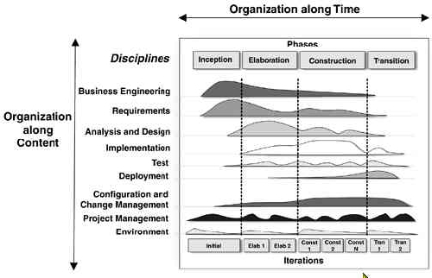
就对风险的消除上，增量和迭代模型都能够很好的控制前期的风险并解决。但迭代模型在这方面更有优势。迭代模型更多的可以从总体方面去系统的思考问题，从最早就可以给出相对完善的框架或原型，后期的每次迭代都是针对上次迭代的逐步精化。
业界比较标准的增量模型往往要求在软件需求规格说明书全部出来后后续的设计开发再进行增量。同时每个增量也可以是独立发布的小版本，由于系统的总体设计往往对一个系统的架构和可扩展性有重大的影响。因此我们推荐的增量最好是在架构设计完成后再开始进行增量，这样可以更好的保证系统的健壮性和可扩展性。

7.3 敏捷开发
我们一般将敏捷开发做为方法论，而很少将其做为一种软件开发生命周期模型。
敏捷的目的是减少繁重和不必要的工件的输出，提高效率。而不是要我们去挑阶段或过程，不能分析设计都还没有做就去做开发。
因此对于瀑布，增量迭代或原型我们都可以借鉴敏捷方法论中的一些好的实践，这些实践都是对传统的生命周期模型很好的补充，对于敏捷方法论在此不再做过多的叙述。

7.6 过程改进IDEAL模型的描述
过程改进是个循序渐进的过程，需要不断地评估与改进，因此，一种全面完整的方法IDEAL模型被提出来了。
IDEAL是SEI开发和总结出来的，IDEAL是个组合字，分别由Initiating(启动)、Diagnosing(诊断)、Establishing(建立)、Acting(行动)和Learning（提高）五个单词的首字母组成。
这五个单词分别代表了项目管理过程改进的五个阶段，如图所示：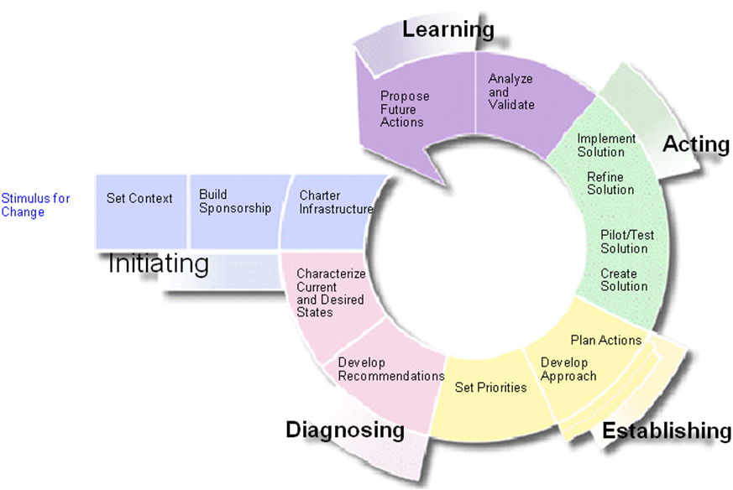
根据SEI的IDEAL集成软件过程改进模型（见图），过程改进将由下列阶段组成：
I：Initiating（初始）为成功地进行过程改进而打好基础。
- 明确改进动机；
- 确定改进范围以及获取支持；
- 建立改进基础设施。
D：Diagnosing（诊断）找出相对于你要达到的位置，你现在在何处。
- 评估当前实践情况；
- 提出建议并记录阶段成果。
E：Establishing（建立）计划你如何达到你的目的地。
- 确定改进战略和优先级；
- 建立过程行动组；
- 制定行动计划。
A：Acting（行动）按计划进行工作。
- 制定、执行和跟踪试行方案；
- 改进试行方案；
- 实施最终方案。
L：Leveraging（扩充）从经验中学习和改进你在将来采用新技术的能力。
- 总结经验教训；
- 规划未来行动计划。
IDEAL是一个首尾相接的循环过程，它反映了分级进阶不断提升的思想。按照这个过程不断地循环实施就可以在每个循环周期里对项目管理的规范化与科学化进行不同程度的改进，从而实现企业或组织的项目管理过程的不断优化，项目管理成熟度级别的不断升级。

